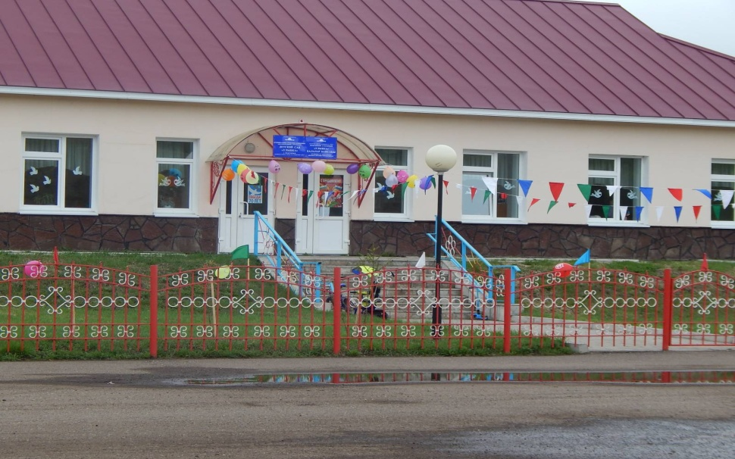Информация о материально - техническом обеспечении образовательной деятельности МАДОУ детский сад «Улыбка» с.Подгорное.
Муниципальное автономное дошкольное образовательное учреждение детский сад «Улыбка» находится в здании, построенном по типовому проекту в 1971 г. в 2008 году было проведен капитальный ремонт. Здание кирпичное, одноэтажное.
Площадь здания – 301,6 кв.м.
Площадь учебного (группового) помещения -49,7 кв.м.
Площадь спальни – 49 кв.м.
Площадь раздевалки– 12,9 кв.м.
Общая площадь земельного участка – 2996 кв.м.

Все помещения оборудованы в соответствии с их функциональным назначением и соблюдением санитарно – гигиенических требований. В ДОУ соблюдается санитарно – гигиенический режим. Ведётся постоянный контроль за выполнением графика генеральных уборок и соблюдением санитарно – гигиенических норм на группах, наличием моющих средств для мытья посуды, стирки белья и спецодежды.
Групповое помещение ДОУ имеет отдельную спальню, санузел, приёмную комнату, буфетную.
Образовательная предметно-развивающая среда в группе организована в соответствии с ФГОС ДО с учетом возрастных и индивидуальных особенностей детей. Материально-техническое обеспечение воспитательно - образовательного процесса по освоению основной общеобразовательной программы дошкольного образования ориентировано на использование адекватных возрасту форм работы с детьми, организацию разнообразной детской деятельности, эффективную и безопасную организацию совместной деятельности педагогов и детей и самостоятельной деятельности детей.
В группе созданы Центры деятельности:
- «Центр познавательно-исследовательской деятельности»,
- «Центр сюжетно–ролевой игры»,
- «Центр книги»
- «Центр конструирование»
- «Центр трудовой деятельности»
- «Центр музыкально-художественного творчества»
- «Центр развивающих игр»
- «Центр искусства»
- «Центр двигательной активности»
- «Информационное поле»
В процессе образовательной деятельности используются печатные пособия, разработанные в соответствии с требованиями ФГОС ДО.
Для обеспечения физической активности детей в помещениях ДОУ музыкальный зал совмещается со спортивным, имеется необходимое стандартное физкультурное оборудование:
- гимнастические лестницы,
- скамейки,
- резиновые и надувные мячи,
- обручи,
- скакалки,

- дуги для подлезания
- гимнастические палки

Имеется достаточное количество различных атрибутов для проведения корригирующих упражнений для коррекции осанки, плоскостопия: мячи, рукавички, мячи-прыгуны, массажные коврики и дорожки. В группе оборудован спортивный уголк. Для организации работы на свежем воздухе есть спортивная площадка, полоса активного движения.
Технические средства обучения:
Музыкальный центр, телевизор
Информация об условиях питания обучающихся.
Для обеспечения качественного питания пищеблок ДОУ оборудован необходимым кухонным оборудованием, отвечающим требованиям СаНПин: 2 холодильника, 1 морозильник, 1 электромясорубка, 4 разделочных столов, 1 электроплита. Для хранения продуктов есть 2 помещения: одно – для хранения овощей, другое – для хранения гастрономических продуктов. В группе организовано четырех разовое питание в соответствии с Ассортиментом блюд Примерного 10 – дневного меню.
В рационе детей ежедневно на завтрак - молочные каши, омлеты, бутерброды, чай, кофе, какао; на второй завтрак - соки, витаминизированные напитки или свежие фрукты; на обед - свежие овощи или салаты, первые блюда, гарниры и вторые горячие мясные блюда, напитки; на полдник - кисломолочная продукция с выпечкой.
За основу составления примерного 10-дневного меню положены среднесуточные нормы питания на одного ребенка в день.
Приготовление блюд для детей ДОУ осуществляется на основании технологических карт, где указана рецептура блюд, технология приготовления, температура подачи блюда, требования к качеству готового блюда, пищевая и энергетическая ценность, содержание минеральных веществ и витаминов. Закупка продуктов питания производится по договорам с поставщиками. Все продукты имеют сертификат соответствия. Качество продуктов проверяется членом бракеражной комиссии, поваром. Бракеражная комиссия осуществляет ежедневный контроль качества пищи. Дети обеспечены соответствующей посудой, для приёма пищи. Выдача пищи проходит согласно графику, с учётом тёплого и холодного времени года. Для родителей (законных представителей) ежедневно в фойе детского сада вывешивается меню.
В целях обеспечения охраны здоровья обучающихся проводятся следующие мероприятия:
- регулярный осмотр воспитанников на педикулез,
- измерение антропометрических данных,
- работа бракеражной комиссии,
- системная работа по профилактике и предупреждению травматизма среди воспитанников во время образовательного процесса и соблюдения режимных моментов.
Информация о доступе к информационным системами и информационно-телекоммуникационным сетям и электронным ресурсам
В ДОУ имеется доступ к сети Интернет.
Информационные системы, к которым имеется доступ в ДОУ:
- «Электронный детский сад»
Обучающиеся ДОУ не имеют доступа к электронным образовательным ресурсам.
Обеспечение безопасности ДОУ:

- автоматическая пожарная сигнализация;
- в здание установлено видео наблюдение, две видео камеры ведут запись с территории.
- запасные противопожарные выходы;
- тренировочные занятия с сотрудниками и детьми по действиям в случае ЧС;
- ограждение территории ДОУ;
В ДОУ ведутся мероприятия по соблюдению правил пожарной безопасности.
На участке имеются беседка, самодельные песочницы, спортивная площадка.
На территории сада имеется цветники, хозяйственный блок.
Проектная мощность на 25 детей. В детском саду одна разновозрастная группа.

